Влияние защемленных фаз на производительность газоконденсатных скважин
Шелепанов С.С.
Аспирант
Московский физико-технический институт (Государственный университет), факультет аэромеханики и летательной техники, Жуковский, Россия
E-mail: shelepanov@gmail.com
Околоскважинные зоны играют огромную роль в характере движения газа во всем пласте [1]. Для более точного моделирования высокоскоростных потоков необходимо учитывать эффекты отклонения законов движения газа от закона Дарси. Наибольшие скорости характерны именно для околоскважинной зоны, соответственно, отклонение от закона Дарси в этой зоне будет максимальным. К существенному повышению точности моделирования также приводит учет капиллярно-защемленных (неподвижных) фаз. В данном исследовании рассматривается совместное влияние неоднородностей фильтрационно-емкостных свойств околоскважинной зоны, поверхностных эффектов защемленной фазы и нелинейности движения флюидов.
В данной работе в качестве закона движения газа был использован закон Форхгеймера или двучленный фильтрационный закон [3], а коэффициент нелинейности β в нём определялся как функция от фазовой проницаемости k [5]. В литературе, например в [4], можно найти много эмпирических формул для β.
Моделирование процессов, ухудшающих фильтрационные свойства околоскважинной зоны, производилось посредством представления функции фазовой проницаемости в виде произведения абсолютной проницаемости k_{абс}, относительной проницаемости k_{отн} и моделирующей процесс кольматации функции от координат A [3]. Относительная фазовая проницаемость представлялась функцией от остаточной газонасыщенности S_{ог}, конденсатонасыщенности S_{к} и водонасыщенности S_{в}, которые, в свою очередь, зависели от Капиллярного числа [2] – отношения между силами вязкости и капиллярными силами. Для моделирования изменения относительной проницаемости в зависимости от остаточных насыщенностей использовалось соотношение, описанное в литературе [6]. Остаточная насыщенность как функция капиллярного числа задавалась табличными данными [3].
Коэффициент нелинейности. Для исследования влияния коэффициента нелинейности β были построены индикаторные кривые для различных видов β с учетом загрязнения и сжимаемости. Расчёты показали, что разница в дебитах при различных видах коэффициента нелинейности может достигать 50% и более. Таким образом, для точного моделирования притока флюида к скважине необходимо как можно точнее моделировать поведение коэффициента нелинейности β.

Загрязнение. Для анализа влияния загрязнения околоскважинной зоны были построены графики зависимостей отношения дебита скважины с загрязненной околоскважинной зоной к дебиту скважины с чистой околоскважинной зоной от радиуса зоны загрязнения для различных модельных видов функции загрязнения при различных параметрах [3]. Численное моделирование показало, что загрязнение небольшого слоя околоскважинной зоны существенно влияет на дебит скважины. Вид функции загрязнения также существенно влияет на производительность скважины.

Защемление флюидов. В результате численного моделирования выявлена следующая закономерность: увеличение депрессии в гидрофобных пластах дает больший относительный прирост дебита скважин, чем в гидрофильных [3].

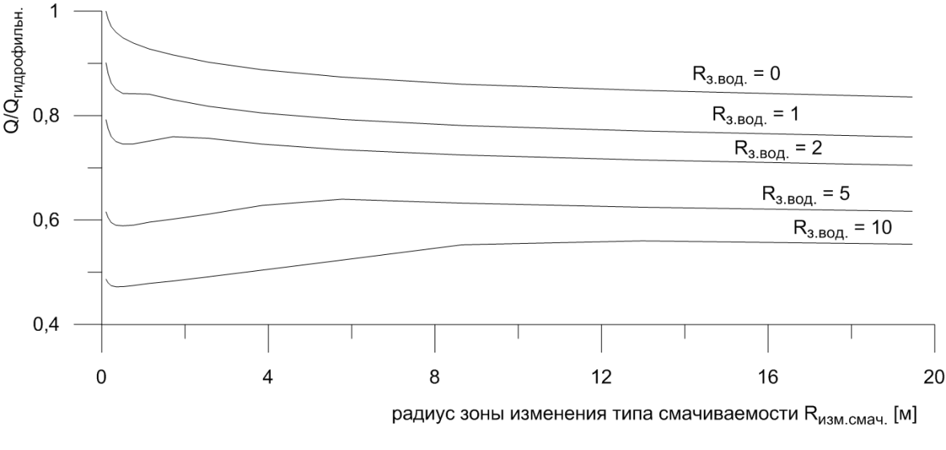
Рисунок 1. Изменение дебита скважины гидрофильного пласта в зависимости от радиуса зоны изменения типа смачиваемости при различных радиусах задавливания воды R_{з.вод.}

Так же интересны результаты моделирования перехода околоскважинных зон из гидрофобного состояния в гидрофильное и наоборот. На рис.1 представлены результаты моделирования перехода гидрофильного пласта в гидрофобный при задавливании воды в различные по радиусу радиальные зоны R_{з.вод.} При этом изменение типа смачиваемости происходило в радиальной зоне R_{изм.смач.} Так же в данном сценарии моделировалось выпадение конденсата в двухсотметровой зоне, загрязнение метровой зоны по корневому закону [3] и сжимаемость породы пласта по экспоненциальному закону [3]. Нормируются все величины на дебит полностью гидрофильного пласта в отсутствии задавленной воды.

Комплексное влияние факторов. При сравнении результатов моделирования одновременно всех эффектов, влияющих на ухудшение производительности газоконденсатной скважины, с результатами моделирования отдельных эффектов, было выявлено, что рассматриваемые эффекты не являются аддитивными.
Литература

- Михайлов Н.Н. Информационно-технологическая геодинамика околоскважинных зон. – М.: Недра, 1996. – 339 с.
- Михайлов Н.Н. Остаточное нефтенасыщение разрабатываемых пластов. – М.: Недра, 1992. – 270 с.
- Михайлов Н.Н., Шелепанов С.С., Ермилов М.О. Моделирование влияния техногенно изменённых околоскважинных зон пласта на производительность газоконденсатных скважин // Вестник ЦКР Роснедра. 2014. №5. С. 22-29.
- Belhaj H.A. et al. Numerical and Experimental Modeling of Non-Darcy Flow in Porous Media // SPE Latin American and Caribbean Petroleum Engineering Conference, Port-of-Spain, Trinidad and Tobago. 2003.
- Narayanaswamy G. et al. Predicting Gas Condensate Well Productivity using Capillary Number and Non-Darcy Effects // Reservoir Simulation Symposium, Houston, Texas, the USA. 1999.
- Standing M.B. Notes on relative permeability relationships // Proc., U. of Trondheim, Norway. 1975.

